Instruções para Submissão de Trabalhos Completos

Maria A. Duarte, Alex V. Dias,

Depto de Ciências de Computação e Estatística, IBILCE, UNESP

15054-000, São José do Rio Preto, SP

E-mail: fssb@ibilce.unesp.br

Mário A. da Silva

Universidade Federal de Santa Catarina - Departamento de Matemática

88040-900, Campus Trindade, Florianópolis, SC

E-mail: masilva@mtm.ufsc.br

Resumo: O trabalho deve ter de 5 a 7 páginas, sem numeração, e podem ser escritos na língua portuguesa ou inglesa. Os nomes e endereços dos autores destas instruções são fictícios.

Título 14pt negrito
Autor(es) 12pt negrito
Endereço(s) 10pt normal
Resumo 11pt itálico
Texto principal 11pt normal
________________________________
Tabela 1: Tamanhos das Fontes

O trabalho deve conter um resumo, a exposição do problema, o método ou formulação utilizados, os resultados obtidos e as conclusões. Deve ter formato A4, tamanho de fonte 11pt e área de impressão de aproximadamente de 23.5cm por 16 cm. A Tabela 1 mostra os tamanhos e tipos de fontes utilizados. Tabelas e figuras devem estar referenciadas no texto como Tabela 1 e Figura 1. A numeração de tabelas, figuras e fórmulas devem ser em algarismos arábicos. A Figura 1 é um exemplo de formato.
As referências bibliográficas devem estar em ORDEM ALFABÉTICA pelo SOBRENOME DO PRIMEIRO AUTOR. Como exemplo, a referência bibliográfica [3] refere-se a livro, a referência [1] a artigo em revista, a [2] a artigo publicado em ''proceedings'' de congresso e, finalmente, a referência [4] refere-se a trabalho de tese (doutorado) (ou pode ser de dissertação (mestrado)).
O trabalho deve ser submetido em formato PDF.
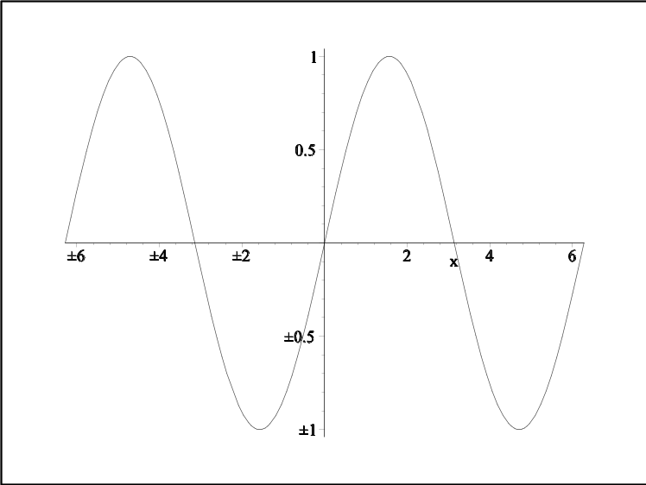

Figura 1: Função seno

Referências

[1] Courant, Variational methods for the solution of problems of equilibrium and vibrations, Bull. Amer. Math. Soc., vol. 49, pp. 1-23, (1943).

[2] Gautschi, A survey of Gauss-Christoffel quadrature formulae, em ''E.B. Christoffel - The influence of his work in mathematics and physical sciences'' (P.L. Butzer e F. Fehér, eds.) pp. 72-147, Birkhäuser Verlag, Basel, 1981.

[3] J. Higham, ''Handbook of Writing for the Mathematical Sciences'', SIAM, Philadelphia, 1993.

[4] J. Leonard, "Métodos Numéricos para Equações Parabólicas", Tese de Doutorado, IMECC-Unicamp, 2006.

